Администрация Петрозаводского городского округа

Муниципальное бюджетное дошкольное образовательное учреждение
Петрозаводского городского округа
«Детский сад общеразвивающего вида с приоритетным осуществлением деятельности по художественно-эстетическому развитию детей № 61 «Золотой ключик»
(МДОУ «Детский сад № 61»)

Выращивание герани (пеларгонии)
на подоконнике группового помещения

Мелкумян Артём
воспитанник группы
Петрова Наталья Александровна,
воспитатель группы

Петрозаводск
2024-2025

Содержание:

- Введение ................................................................................................3
- Глава 1. Исторические данные о герани .............................................4
- Глава 2. Разновидности герани ............................................................5
- Глава 3. Лекарственные свойства цветка.............................................7
- Глава 4. Апробация технологии выращивания герани ..................... 8
- Заключение ............................................................................................ 12
- Ресурсы и литературы ...........................................................................13
Введение

В северных условиях сложно цветы в открытом грунте. У нас в Карелии очень короткое лето. Чаще всего оно холодное и дождливое. Поэтому, многие люди выращивают цветы в домашних условиях. Ведь растения живые, они приносят радость.
Мы решили верастить герань в условиях группового помещения и больше узнать об этих цветах: откуда родом, как появились в России, какими полезными свойствами обладают.

Объект исследования:
Выращивание герани (пеларгонии) из семян в комнатных условиях на подоконнике группового помещения.

Предмет исследования:
Технология выращивания герани (пеларгонии) из семян.

Цель исследования:
Апробация технологии выращивания герани (пеларгонии) в комнатных условиях из семян на подоконнике группового помещения и фиксация результатов каждого этапа.

Гипотеза:
Это неприхотливое растение можно вырастить из семян на подоконнике группового помещения.

Задачи:
- Изучить специальную литературу по выращиванию герани.
- Изучить и проанализировать собранную информацию о герани;
- Посадить и вырастить герань на подоконнике в групповом помещении.
- Вырастить герань из семян и научиться ухаживать за цветами, используя полученные знания.

Методы исследования:
Эксперимент.
Анализ и синтез.

Практическая значимость:
Материал данной работы может быть использован на занятиях по ознакомлению с окружающим миром, в работе по экологическому воспитанию, в ходе совместной деятельности педагога и воспитанников. Участие в проекте поможет нам не только узнать что-то новое, но и научит выращивать герань, ухаживать за ней.

Исторические данные о герани

Родиной этих цветов считается Южная Африка, оттуда в начале 17 века моряки привезли это растение в Европу. Именно с этого момента начинается история выведения новых сортов герани. Она долгое время считалась аристократическим растением, её разводили в оранжереях богатых особняков.

Герань (лат.Geranium) от греческого слова (geranos) – журавль. Семена герани похожи на клюв журавля, именно поэтому её ещё называют журавельником.

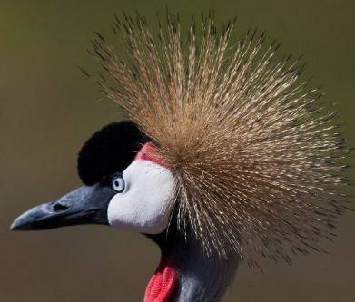

В обиходе герань называют пеларгонией (лат. Pelargonium) от греческого слова (pelardjs) – аист.

Это пышно цветущее растение было и продолжает оставаться одним из излюбленных растений многих цветоводов, во многом благодаря ярким шапкам густых соцветий. Цветки герани бывают белого, розового, лососевого, красного цвета и цвета фуксии и лаванды, а также двухцветные. Формы роста варьируются от стелющихся побегов до вертикальных садовых форм. Листья могут быть как закругленными, так и глубоко сегментированными и кружевными. Они могут быть зелеными, зелеными и белыми, или украшенными красным, желтым, оранжевым. Хотя цветы герани имеют не очень приятный запах, существуют виды с ароматными листьями. Они могут пахнуть лимоном, апельсином, лаймом, мятой, ананасом, мускатным орехом, розой.

Разновидности герани

Герань представляет собой кустарниковое многолетнее растение, принадлежащее семейству гераниевых, рода пеларгоний, который насчитывает около 250 представителей, из них 213 видов произошли из Южной Африки.

Различают три основных разновидности герани:
1.Крупноцветковая
Королевские пеларгонии (или английские) отличаются более крупным размером цветка. За это их называют крупноцветковыми. В высоту кустик достигает 30-60 см. Листья на ощупь шершавые, с зубчиками по краям. Многие считают, что цветы королевской пеларгонии более изысканны, чем у других видов. Однако цветение у нее не такое продолжительное, как у зональной и плющелистной гераней.
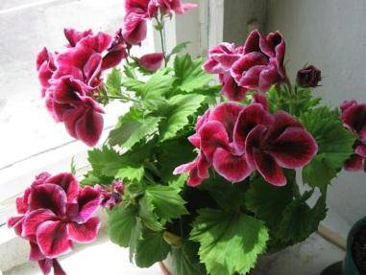

Осенью королевские герани первыми переносят в дом. Они наиболее чувствительны к смене климата. Если надолго задержать их в саду, то в комнате они сбросят листья.
2. Плющевидная
Плющелистные пеларгонии имеют прямые или свисающие стебли. Обычно их используют как ампельные растения. Листья простые, пальчатые либо пальчато-рассеченные. Цветки собраны в мало- или многоцветковые зонтиковидные соцветия.

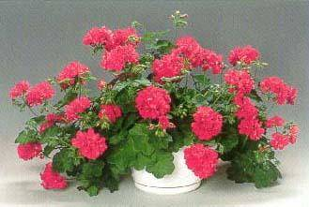
3. Зональная
Зональные пеларгонии растут кустом. Цветки собраны в густые шапки всевозможных оттенков. Листья зеленые, бархатистые. По общему фону листа «нарисована» кайма более темной окраски. Причем у одних экземпляров эта кайма (зональность) выражена довольно четко, у других она менее заметна или вовсе отсутствует. Существуют сорта зональной пеларгонии с очень ярким рисунком, которые разводят именно ради листьев.
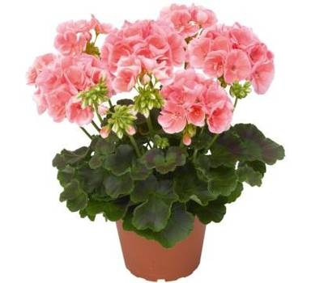

По продолжительности цветения и устойчивости к непогоде наилучшие показатели имеет зональная пеларгония. Знаменитая «красная герань», которая цветет до морозов, относится именно к этому виду. Самый распространенный сорт - Метеор (Meteor). Листья темно-зеленые с почти незаметной каймой. Цветки алые, у основания с темными жилками, собраны в пышные соцветия. Этот яркий цвет настолько популярен в России, что красную герань уже называют «русской геранью».

Все виды герани (пеларгонии), которые выращивают в доме, объединяют одним названием – комнатная герань – которой мы так привыкли украшать свои подоконники, а летом балконы и клумбы.

Лекарственные свойства цветка

Многие домашние растения являются лекарственными. Вот и герань обладает целебными свойствами.

Во-первых, это растение насыщает воздух целебными эфиролями, фитонцидами и другими полезными летучими соединениями, которые обладают противовирусными, противоаллергенными, противомикробными, антибактериальными и дезинфицирующими свойствами. Также это растение хорошо очищает воздух от ядовитых веществ и возбудителей различных болезней.

Во-вторых, её красивые цветки наполняют дом ароматом, который отпугивает вредителей.

В-третьих, герань своими красивыми цветками украсит любое помещение и создаст положительную ауру вокруг себя, принося покой и умиротворение.

В-четвертых, масло из этого комнатного растения широко используется в ароматерапии. Оно является успокаивающим, улучшает настроение и помогает избавиться от бессонницы, неврозов, стресса, депрессии, апатии и мигрени. Так же его используют в медицине при лечении ожогов, язв, ран, дерматита и экзем.

Таким образом, герань удивительный и полезный цветок.

Апробация технологии выращивания герани
(практическая работа)

Размножают герани двумя способами:
1. Семенами
2. Черенками.
Мы решили попробовать первый способ разведения растений. В сентябре месяце мы посеяли семена герани (пеларгонии) в горшочки с пористой почвой. Она обеспечивает хороший дренаж, проникновение кислорода и здоровый рост растений. И стали ждать всходов.

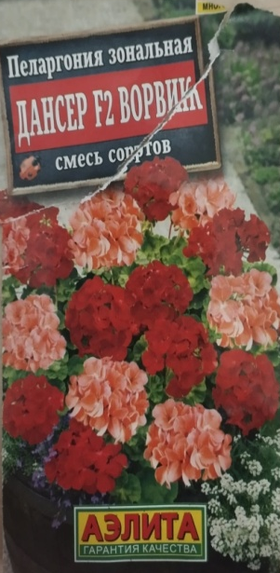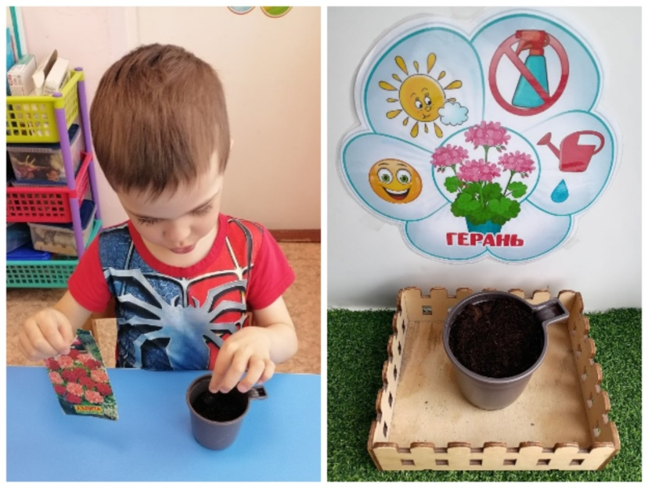

Одни горшочки мы накрыли пищевой пленкой, другие не накрывали. Через несколько дней мы увидели, что в горшочках, накрытых пленкой, стали появляться ростки. В горшочках без пленки семена не проросли. Мы знаем из опытов по окружающему миру, что для прорастания семян необходимы: влага, солнечные лучи, тепло. А значит, в горшочках с пленкой тепла для семян было больше, чем для семян в горшочках без пленки.

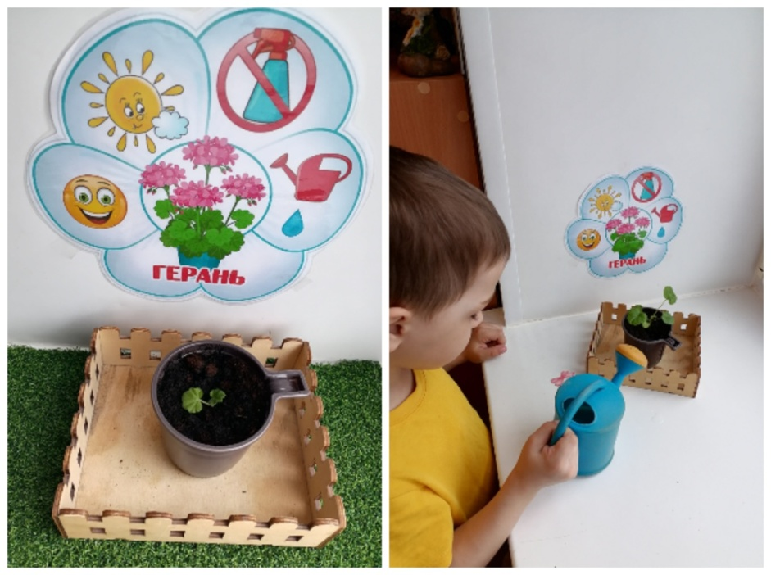
На подоконнике в группе нашим саженцам было достаточно тепла и света. Мы осуществляли необходимый полив растений. И наши растения понемногу развивались.

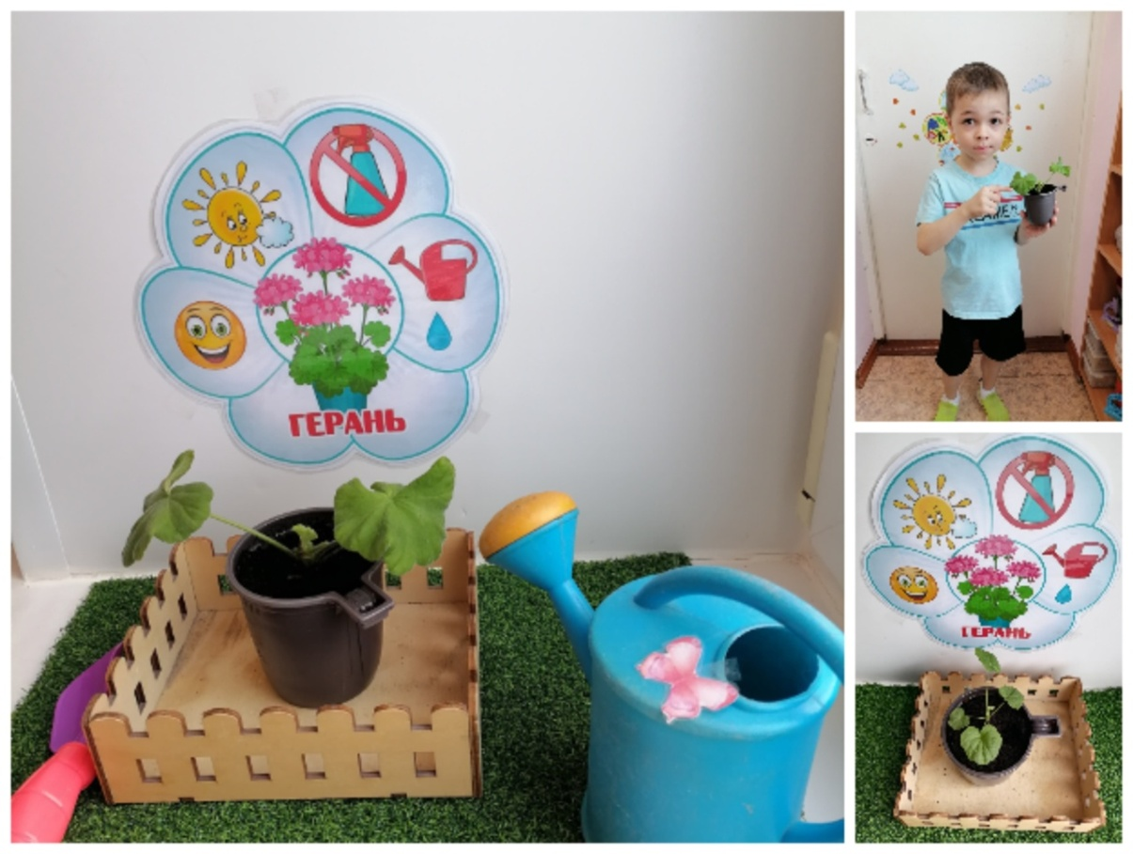

В марте наши герани превратились в самостоятельное растение с развитой корневой системой.

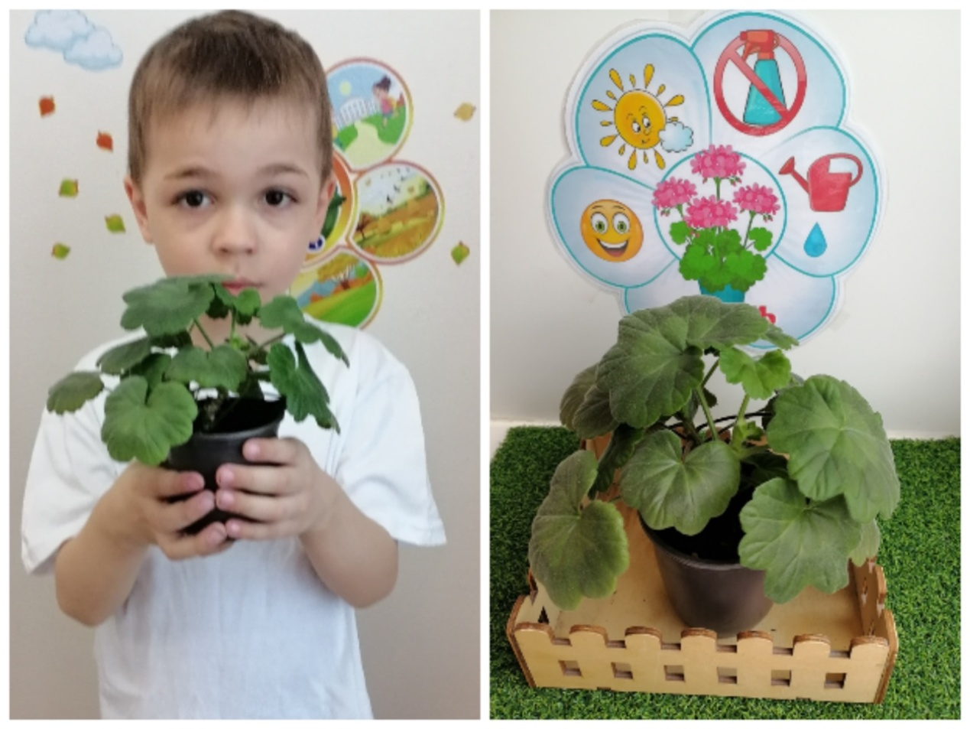

Мы пересадили их в емкость покрупнее. Каждому цветку - отдельный горшочек диаметром 10-15 см. Землю для посадки приобрели специальную, для пеларгоний (смесь торфа с вермикулитом). В таких условиях сеянцы отлично растут.

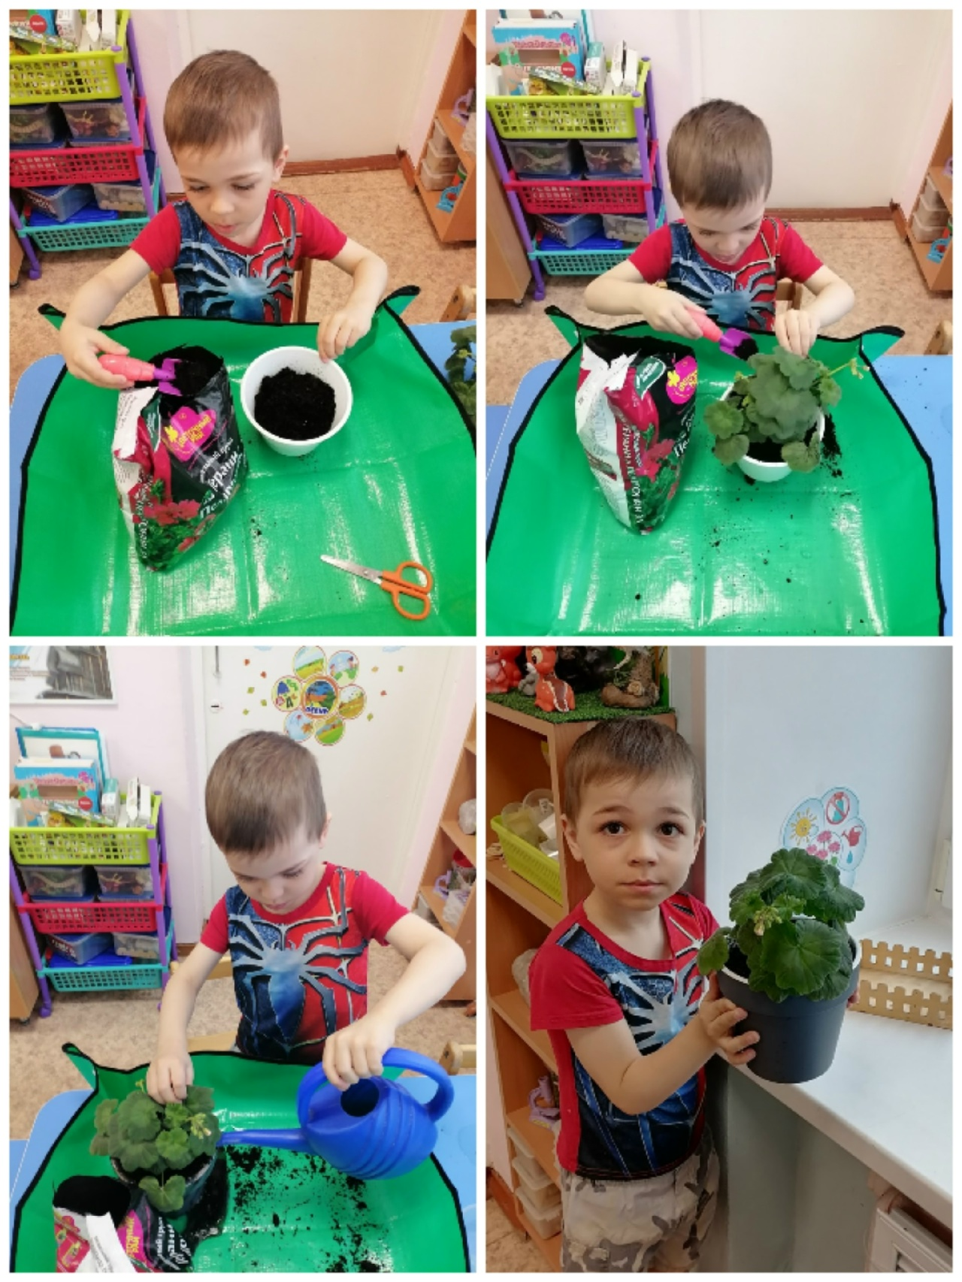

Впереди был летний период. И поэтому Артём взял на себя ответственность за наше исследование и осуществлял уход за геранью в домашних условиях вместе с мамой.

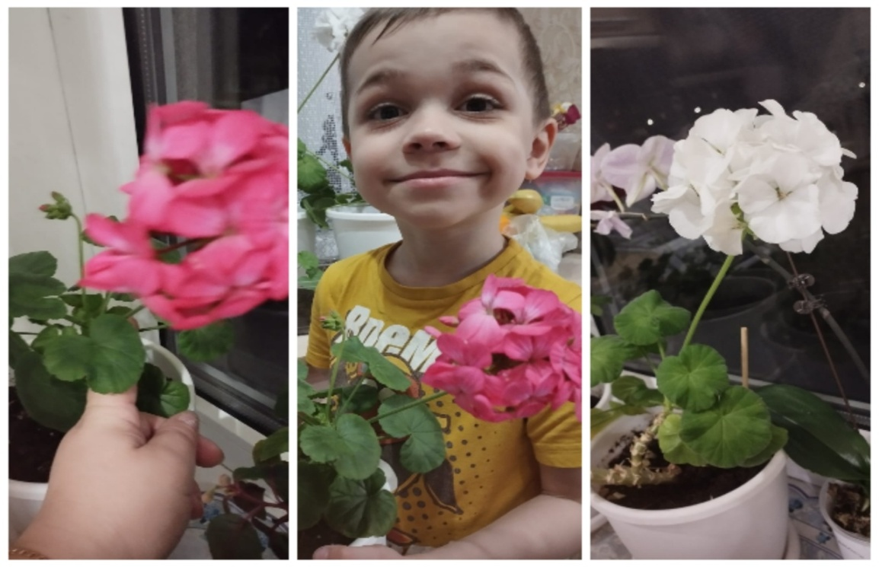

В августе наш сад открылся после летнего периода. И наша цветущая герань вернулась в группу, украшать наш подоконник.

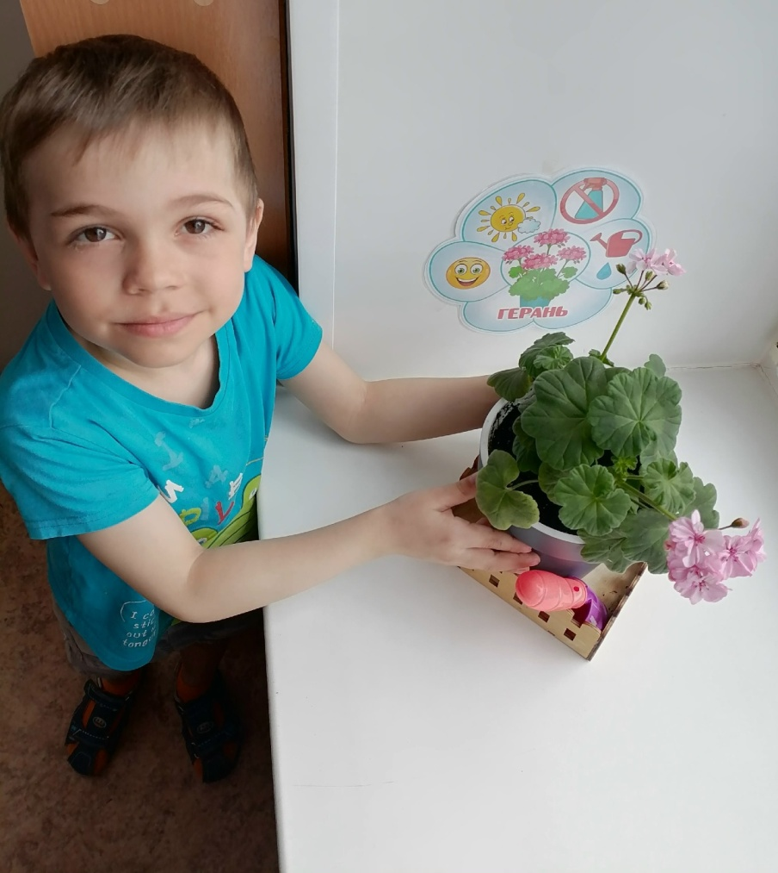

Таким образом, мы доказали, что вырастить герань (пеларгонию) из семян несложно и интересно.
Заключение

Перед собой мы ставили задачу вырастить герань (пеларгонию) из семян в комнатных условиях.
За ней легко ухаживать, её легко размножить, она долго цветёт крупными и яркими соцветиями.
Мы убедились, что этот цветок неприхотливый. К тому же герань практически не болеет и имеет высокую жизнестойкость. Выращивая герань, убедились, что по красоте и обилию цветов она не уступает розам. А по длительности цветения значительно превосходит их. В летний период герани цветут в саду, на клумбах и балконах. А осенью продолжают цвести дома.
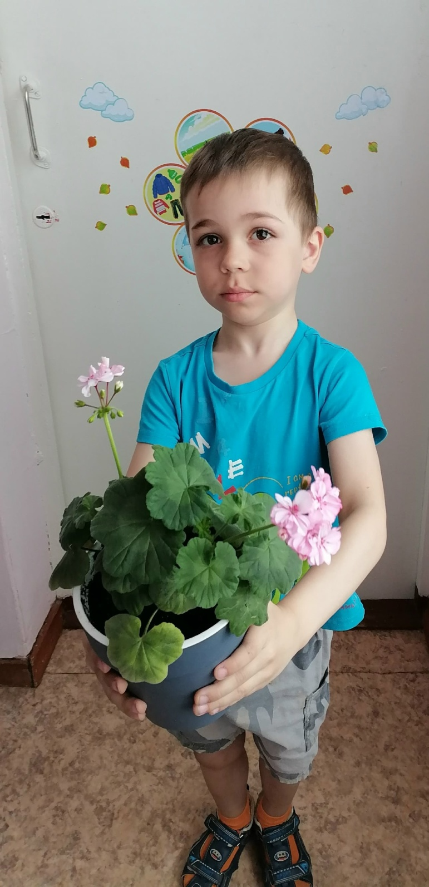

Использованная литература и интернет- ресурсы:
- Маргайлик Г. И., Кирильчик Л. А. Встречи с природой. – Мн., 2006. – 280 с.
- Гончарова Е.Ю. Кравченко Е.П. Энциклопедия комнатного цветоводства //Мир книги.-2006
- Комнатные растения от А до Я // АСТ Астрель Полиграф.- 2006
- Гилберт Р. Комнатные растения. Практическое руководство. – М.: Дорлинг Киндерсли, 1997.
- http://www.vrach.uz/48279-istoriya-gerani.html;
- http://www.glorys.ru/034929158;
- http://www.vashaibolit.ru/2018-poleznye-svoystva-cvety-geran.html;
- http://ru.wikipedia.org/wiki/;
- http://www.algera.be/fiches/geranium_pratense_splish_splash.htm;

